退役军人事务局
信 息
第28期
吴忠市红寺堡区退役军人事务局编 2024年5月29日

红寺堡区召开2024年双拥工作领导小组会议暨创建全国双拥模范城推进会

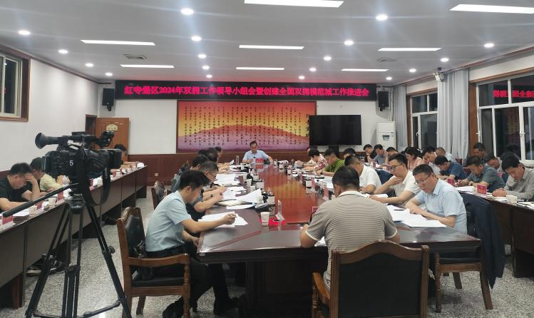
5月28日，红寺堡区双拥工作领导小组召开2024年会议暨创建全国双拥模范城工作推进会，传达学习习近平总书记关于双拥工作重要论述和全国双拥办2024年第一次主任办公会议精神，听取了红寺堡区创建全国双拥模范城工作进展情况，审议《2024年红寺堡区双拥工作要点及任务分工》，安排部署创建全国双拥模范城迎检工作。区委副书记、政府区长、区双拥工作领导小组组长杨文福主持会议并讲话。
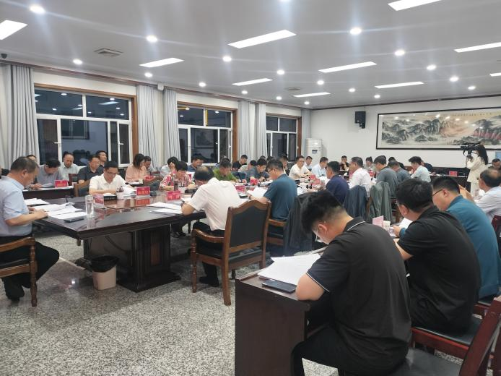
会议指出，创建全国双拥模范城，是一项政治性、政策性和社会性很强的综合工作，需要党政军民同心同德、群策群力，举全区之力而为，各乡镇（街道）、部门（单位）要增强大局意识、协同意识，树牢“分内事”、“一盘棋”思想，进一步凝聚合力、提振信心、攻克难关，坚决打赢打好双拥“五连冠”这场创建攻坚战和荣誉保卫战。
会议强调，提高政治站位，进一步增强责任感和使命感。全区上下必须要进一步提高认识，统一思想，切实增强创建全国双拥模范城的责任感和使命感，从讲政治、讲大局的高度，从确保国家长治久安、民族兴旺发达、社会和谐稳定的高度，对标考评目标任务，查漏补缺，确保今年终期考评验收工作不出纰漏。聚焦工作重点，巩固和提升双拥工作水平。全区上下一定要认真分析研判当前双拥工作存在的热点和难点问题，积极探索加强军政军民团结的新思路、新办法，落实优抚安置各项政策措施，加大拥军保障力度，加强双拥资源整合，充分调动一切积极因素，凝聚各方的力量，不断巩固和提升双拥工作水平。强化组织领导，夯实创建双拥模范城的凝聚力。各级各部门和驻红部队要积极行动起来，按照职责分工，主动担当作为，紧紧围绕吴忠市创建全国双拥模范城“五连冠”主题主线，继续发扬好争创“五连冠”的作风和干劲，以“军地携手、志在必得”的勇气，凝心聚力、开拓进取，奋力开创双拥工作新局面，为实现吴忠市创建全国双拥模范城“五连冠”贡献红寺堡力量。
区双拥工作领导小组副组长，区双拥工作领导小组成员单位、驻红部队负责同志参加会议。

